**青苗口腔人工智能自测系统**

**——终端用户/患者使用说明书**

1. **背景：**

替牙期、恒牙初期的儿童错颌畸形发病率高达71.2%、72.9%。世界卫生组织(WHO)把错颌畸形列为口腔三大疾病之一。但医生为儿童定期进行牙齿检查需耗费大量人力物力，且会受制于时间，场地等因素的影响。因此为了提高牙齿检查的效率，降低成本，并充分利用现有移动互联网的普及与人工智能技术，我们开发了智能医生在线诊断系统，以方便儿童与家长进行牙齿的初步自我检测，并为提供医生辅助信息，提高效率。

1. **应用领域与使用对象：**

所有适龄儿童（5-12岁）。

1. **页面使用说明**
2. **首页**

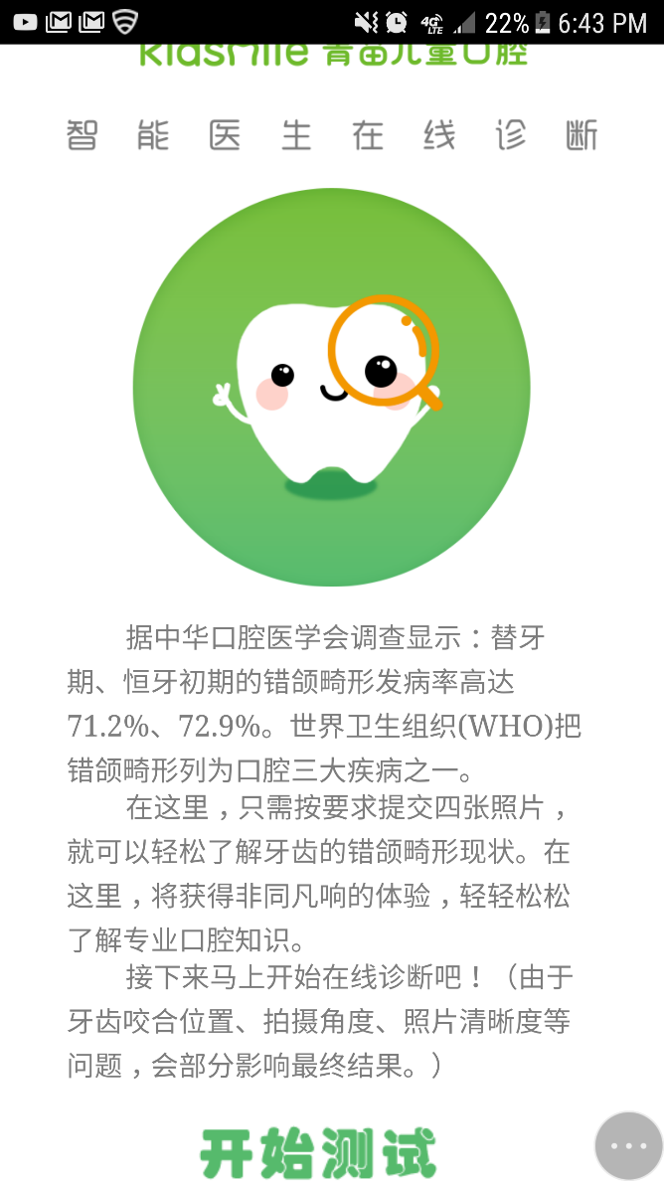

点击“开始测试”按钮：跳转至照片上传页面

1. **第一步上传儿童下牙90度照片**

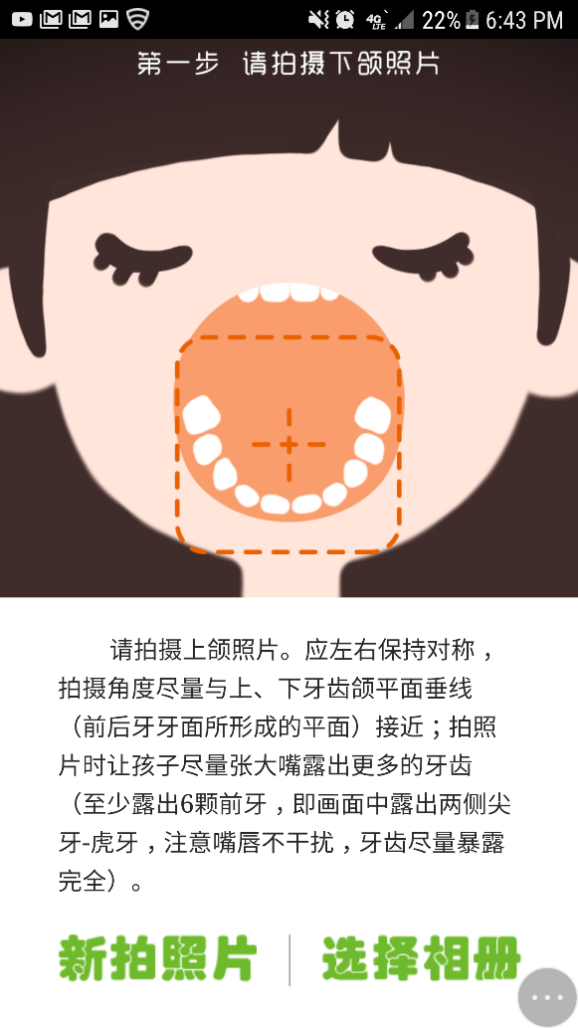

点击“新拍照片”按钮：拍摄照片并将所拍照片上传，成功后跳转**所传照片页面\***

点击“选择相册”按钮：从相册选择已有照片并上传，成功后跳转所传照片页面

1. **第二步上传牙齿正面照片**

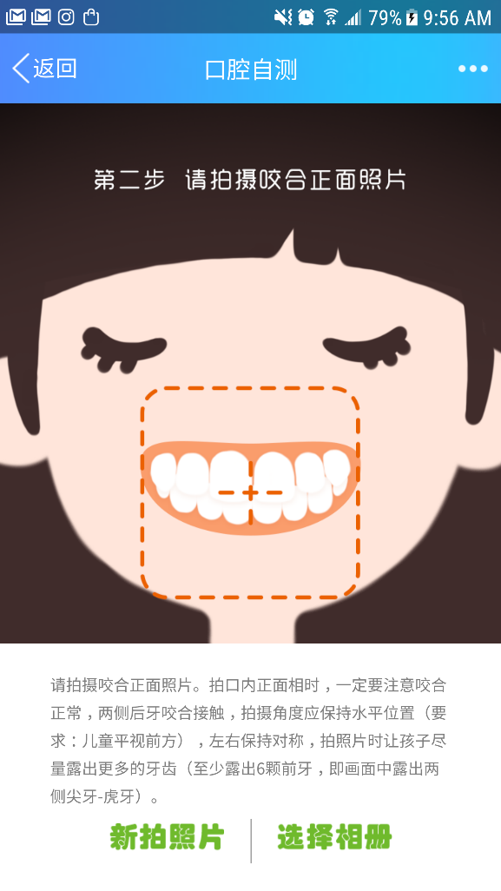

点击“新拍照片”按钮：拍摄照片并将所拍照片上传，成功后跳转**所传照片页面\***

点击“选择相册”按钮：从相册选择已有照片并上传，成功后跳转所传照片页面

1. **第三步上传牙齿侧面照片**

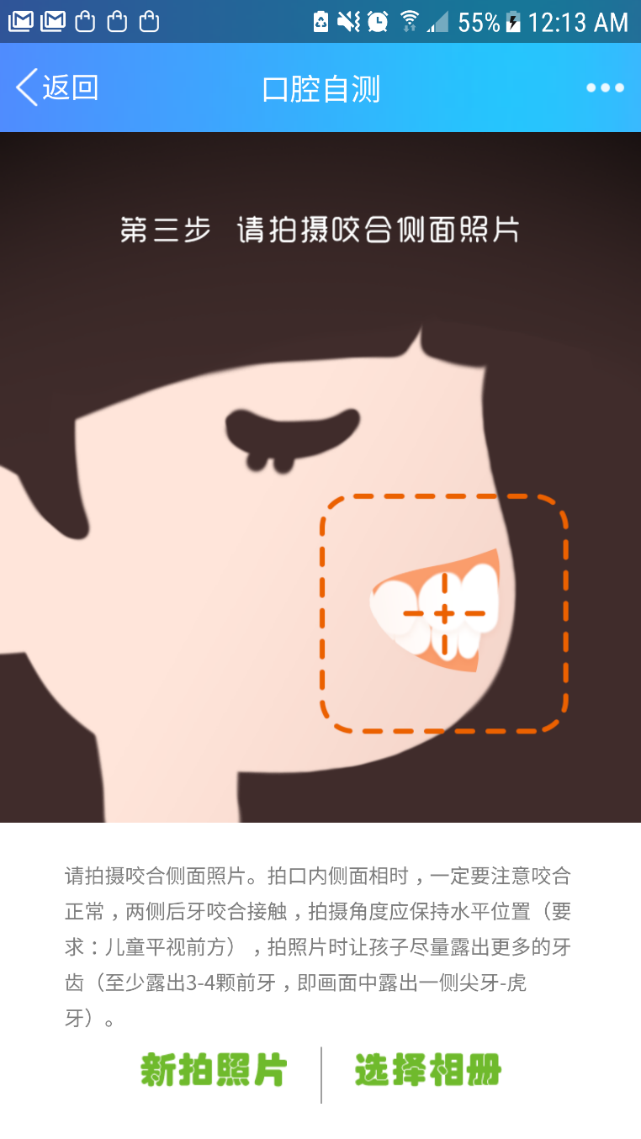

点击“新拍照片”按钮：拍摄照片并将所拍照片上传，成功后跳转所传照片页面

点击“选择相册”按钮：从相册选择已有照片并上传，成功后跳转所传照片页面

1. **所传照片页面**\*

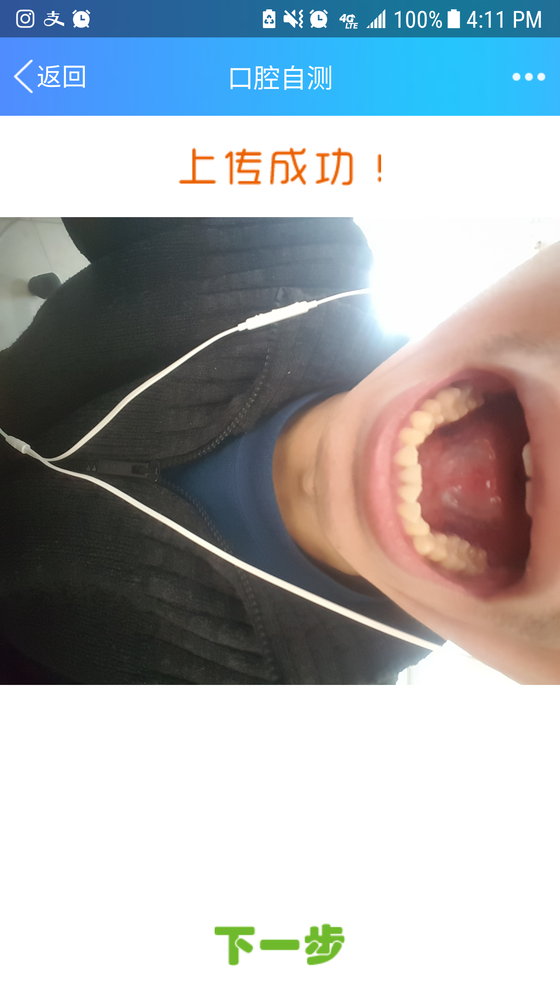每张照片上传成功后都会进入所传照片页面，提示上传照片成功。点击“下一步”按钮：进入下一张上传照片页面或结果页

1. **诊断结果画面：**

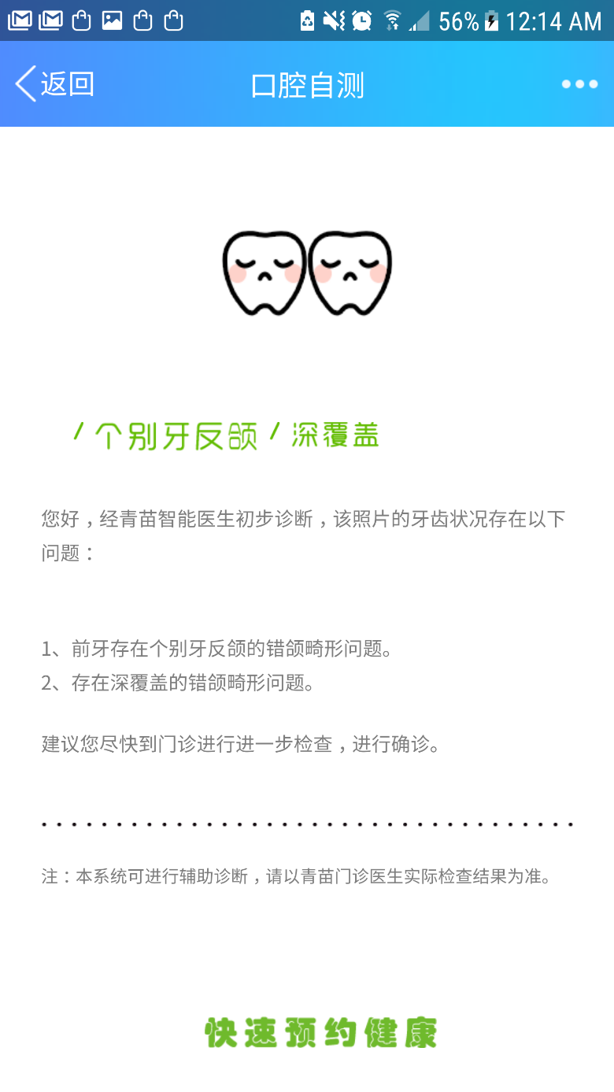

该页面显示了神经网络模型所给出的诊断结果。点击“快速预约健康”按钮：进入预约界面预约门诊

1. **预约门诊画面：**

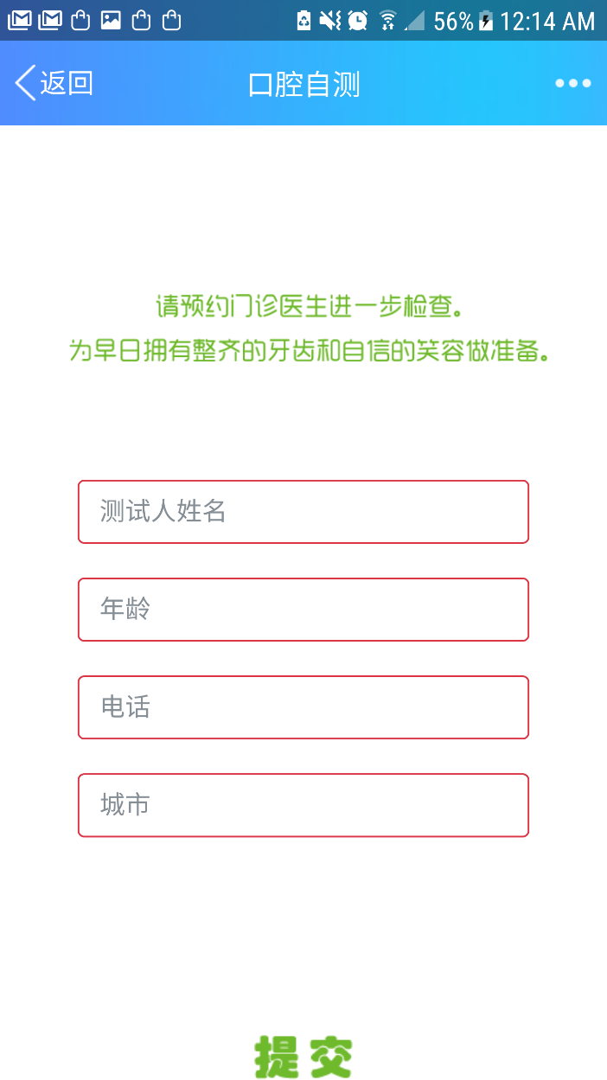

该页面可供用户填写个人信息以预约门诊检查。点击“提交”按钮：完成信息录入并提交